ÉDITORIAL du mois de décembre

SAINTE MARIE, MÈRE DE DIEU
Chers amis de l’ADMA,
Salutations cordiales et meilleurs vœux à chacun(e) de vous, à vos familles, aux amis et à tous les fils et toutes les filles de Marie.
Nous sommes complètement immergés en cette période liturgique de Noël. Et bien que l’Enfant Jésus soit au centre du mystère de l’Incarnation, celle-ci est pleine des références mariales. Nous pouvons affirmer que sans Marie il n’y a pas de Noël, parce que c’est Dieu, le Père qui a choisi une femme pour entrer en contact et en relation avec nous tous, en assumant notre condition humaine, excepté dans le péché. Sans Marie nous ne pourrions pas célébrer la fête de la Sainte Famille, que nous honorons chaque année le dernier dimanche de Décembre. Une réalité que Pape François veut voir conservée, soignée et contemplée avec foi et dévouement. Mais sans doute la fête mariale la plus importante de ces jours est la solennité de Sainte Marie, Mère de Dieu, avec laquelle nous commençons chaque année.
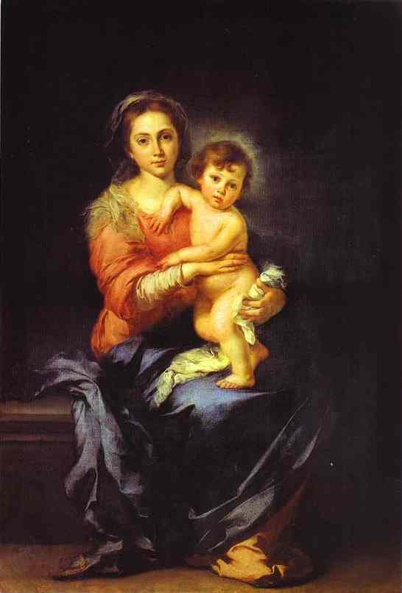
Celle-ci est la première fête mariale qui a été instituée dans l’Église occidentale. L’Antiquité de cette célébration mariale se reflète sur les tableaux qui portent le nom «Marie, Mère de Dieu» (Theotókos) qui furent trouvés dans les catacombes sous la ville de Rome.
Plus tard dans le rite romain la récurrence fut célébrée le premier jour de Janvier dans l’Octave de Noël, en commémorant la circoncision de l’Enfant Jésus. Des années après, la fête disparut de la liturgie, mais en 1931, le Pape Pie XI, à l’occasion du 15ème centenaire du Concile d’Éphèse (431) institua de nouveau cette fête mariale, en la célébrant le 11 Octobre, en mémoire de ce Concile, dans lequel la Très Sainte Marie fut solennellement proclamée comme la vraie Mère du Christ, qui est le vrai Fils de Dieu. Enfin avec la réforme du calendrier après le Concile Vatican II la fête fut déplacée au 1er Janvier, avec la plus grande importance liturgique, la solennité, et avec le titre de Sainte Marie, Mère de Dieu.
De cette façon tous les Catholiques commencent l’année en implorant la protection de la Bienheureuse Vierge Marie. Quelle meilleure façon de commencer l’année, sinon en admirant Marie, comme le firent les bergers quand ils arrivèrent devant la Sainte Famille! Admiration, parce que la vie est un don qui nous offre toujours la possibilité de recommencer.
Admirons la Mère de Dieu: Dieu est sous les traits d’un bébé dans les bras d’une femme qui nourrit son Créateur. Cette image nous montre la Mère et le Bébé ainsi unis qu’ils semblent être un seul élément. C’est le mystère de la communion, que nous sommes invités à expérimenter en cette nouvelle année. Dieu et l’humanité toujours ensemble, tous les humains et Marie toujours ensemble… c’est la bonne nouvelle du début de l’année: Dieu n’est pas un Seigneur lointain qui vit seul au ciel, mais l’Amour incarné, né comme nous d’une mère pour être le frère de chacun(e), pour nous être proche: c’est le Dieu de la proximité. Et ce miracle est possible grâce à une femme, grâce à une mère, grâce à Marie. Jésus est dans le sein de sa mère, qui est aussi notre mère, et de là il déverse sa tendresse nouvelle sur toute l’humanité.
Au début de l’année nous demandons à Marie la grâce de nous émerveiller devant le Dieu de la vie et de l’amour. Accueillons le mystère de la Mère de Dieu avec respect, comme le peuple d’Éphèse au temps du Concile. Comme eux, nous l’acclamons «Sainte Mère de Dieu». Laissons-nous regarder par elle, laissons-nous étreindre, laissons-nous prendre par la main par elle.

Renato Valera, Président de l’ADMA Valdocco
Alejandro Guevara, Animateur Spirituel ADMA Valdocco.

Vœux d’une Sainte Nativité de la part du Conseil de L’ADMA, en Italien.
https://www.youtube.com/watch?v=g7Iy96rRtBE

Vœux d’une Sainte Nativité de la part du Conseil de L’ADMA, en Espagnol.
https://www.youtube.com/watch?v=zRVRill5p2w&t=36s

Vœux d’une Sainte Nativité de la part du Conseil de L’ADMA, en Anglais. https://www.youtube.com/watch?v=kUoEzFCfkDk

https://www.youtube.com/watch?v=kUoEzFCfkDk

Parcours de Formation 2021-2022
Amour familial, vocation et vie de sainteté.

Décembre 2021
Notre amour au quotidien
(La joie d’aimer, 90-119)
L’hymne à la charité

1* « L’affection » salésienne et l’hymne à la charité
Le système préventif de Don Bosco (Raison, Affection et Religion) représente l’essence de la sagesse pédagogique de Don Bosco et constitue le message prophétique qu’il a laissé à nous et à toute l’Église (P. Chávez, Aguinaldo, 2013).
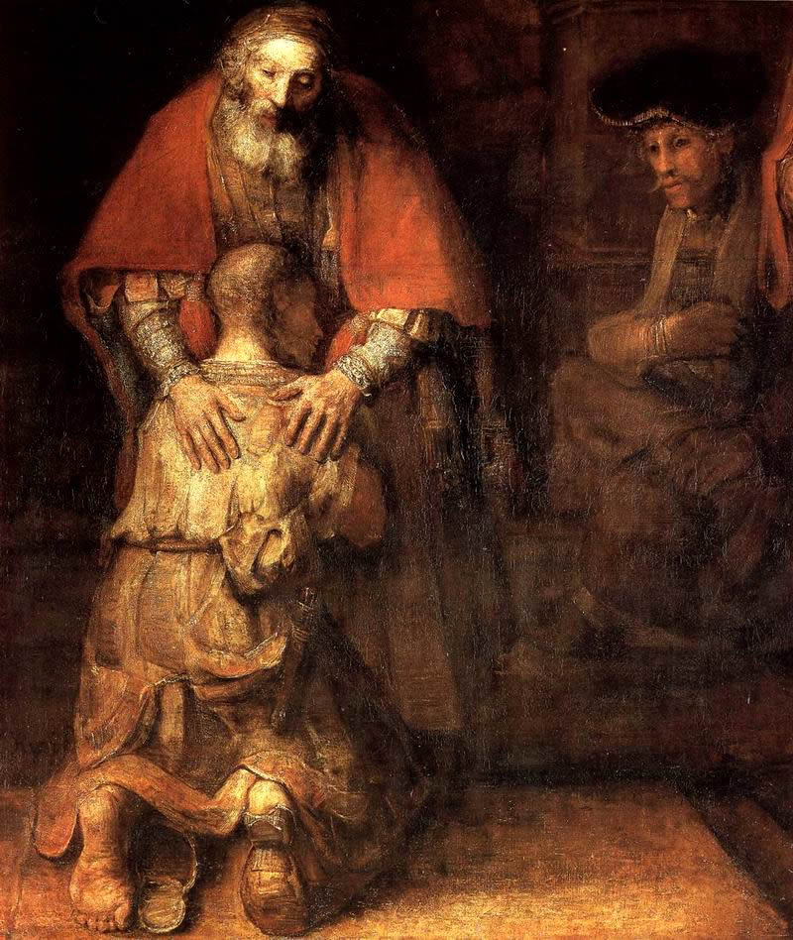
« L’Amorevolezza » (= affection) de Don Bosco, entendue comme bienveillance proche et bienveillante, est l’un des traits considérés aujourd’hui comme les plus valables, aussi bien dans les contextes chrétiens que dans ceux où vivent les jeunes appartenant à d’autres religions. Ce n’est pas seulement un principe pédagogique, mais c’est un élément essentiel de notre spiritualité (P. Chavez, Aguinaldo, 2017).
Cette « gentillesse », qui peut aussi se traduire par affection, amour personnalisé, ne peut faire partie d’aucune stratégie familiale ou éducative, ou tu agis avec le cœur, ou tu prétends aimer quelqu’un.
Il vaut la peine que, à travers le prisme du Système préventif, de « pas avec des coups, mais avec affection, vous en ferez des amis » (Rêve de 9 ans), ce qui nous place en tant que Famille salésienne dans une situation privilégiée pour comprendre plus rapidement les réflexions du Pape François, abordons avec attention ce texte de l’Encyclique:
« Amoris Laetitia », art. 90, commence par « l’hymne à la charité » de Saint Paul aux Corinthiens. Et ses réflexions sont faites avec des yeux neufs, c’est une réflexion actuelle et réaliste. En vaut la valeur une lecture pausée, avec un cœur préparé!
« La charité est longanime; la charité est serviable; elle n'est pas envieuse; la charité ne fanfaronne pas, ne se gonfle pas; elle ne fait rien d'inconvenant, ne cherche pas son intérêt, ne s'irrite pas, ne tient pas compte du mal; elle ne se réjouit pas de l'injustice, mais elle met sa joie dans la vérité. Elle excuse tout, croit tout, espère tout, supporte tout » (1Co 13,4-7).
En lisant et en contemplant cette merveilleuse description de la charité selon le cœur du Christ, Bon Pasteur, résonnent dans tout cœur salésien les échos des messages de Don Bosco:
* Celui qui se sait aimé, aime aussi; celui qui est aimé obtient tout, surtout des jeunes
* Pourquoi vouloir remplacer la charité par la froideur d’un règlement? …Cela se produit lorsque la familiarité fait nécessairement défaut (Lettre de Rome).
* L’éducation est une affaire de cœur (Lettre de Don Bosco sur les punitions).

C’est la grandeur et le secret du succès de Don Bosco comme éducateur et fondateur.

2* Que signifie l’hymne à la charité, pour l’appliquer à chaque famille?
- Le Pape commence par commenter le mot « patience ».
Avoir la patience, c’est ne pas les laisser nous maltraiter continuellement, ou leur permettre de nous traiter comme des objets. Nous avons un problème lorsque nous exigeons que les relations soient célestes ou que les gens soient parfaites, ou lorsque nous nous plaçons au centre et attendons que seule notre propre volonté soit faite.
L’amour n’est pas seulement un sentiment, mais doit être compris comme « faire le bien ». « L’amour doit être traduit dans les œuvres plutôt que dans les mots » (Saint Ignace).
- Comment guérir l’envie?
Regarder l’autre avec le regard de Dieu le Père, qui nous donne tout « pour que nous en jouissions » (1Tm 6,17). Si nous sommes envieux et arrogants, nous perdons notre sens de la réalité. Je me considère plus grand que je ne suis, plus « spirituel » ou « sage ». Mais parfois, c’est le contraire qui se produit: les soi-disant plus avancés au sein de leur famille, ils deviennent arrogants et insupportables. Pour comprendre, excuser ou servir les autres avec le cœur, il est essentiel de guérir l’orgueil et de cultiver l’humilité… « Quiconque veut être le premier d’entre vous, qu’il soit votre serviteur » (Mt 20, 27).

- Être gentils!
- Commente le Pape François, en totale harmonie avec le message du système préventif: la gentillesse est le style du chrétien. Celui qui aime est capable de dire des mots d’encouragement, qui réconfortent, consolent et stimulent. Jésus dit au peuple: « Rassures-toi, mon fils! » (Mt 9,2). « Quelle est ta foi! » (Mt 15,28). « Se lever! » (Mc 5,41). « Aller en paix » (Lc 7,50). « Ne pas avoir peur » (Mt 14,27). Apprenons la langue de Jésus en famille.
- Nous devons savoir pardonner
Saint Thomas d’Aquin a expliqué « qu’il appartient plus à la charité de vouloir aimer que de vouloir être aimé ». Pour cette raison, l’amour peut aller au-delà de la justice et déborder gratuitement, « sans rien attendre en retour » (Lc 6,35), jusqu’à atteindre le plus grand amour, qui est « de donner sa vie » pour les autres (Jn 15,13).
L’irritation nous met sur la défensive contre les autres, comme s’ils étaient des ennemis agaçants. Comme résonne ici la description d’un jeune étudiant de Don Bosco: la gentillesse de Don Bosco, son visage serein, son sourire habituel, prédisposait les cœurs et inspirait le respect et la confiance. Les jeunes allaient à Don Bosco parce qu’ils étaient à l’aise avec lui et qu’ils savaient qu’il n’était là que pour eux, comme s’il n’y avait personne d’autre de plus grand dans le monde.
Par conséquent, vous ne devriez jamais terminer la journée sans faire la paix dans la famille. Et, « comment dois-je faire amende honorable? » Me mettre à genou? Non! Juste un petit geste, quelque chose de petit, et l’harmonie familiale revient. Une caresse suffit, sans paroles.
Et savoir pardonner, ne laissez pas de place au ressentiment, «ne tenez pas compte du mal», «rien que j’ai écrit» . Le problème est que parfois est attribuée à tout la même gravité. Alors être capable de blâmer les autres devient un faux soulagement. Il faut même se pardonner, pardonner aux autres… Mais cela suppose l’expérience d’avoir avant tout été pardonné par Dieu…
- La famille doit être le lieu où l’on célèbre les joies de la vie
L’amour se réjouit de la vérité. C’est-à-dire qu’il se réjouit du bien de l’autre. C’est impossible pour quelqu’un qui a toujours besoin d’être en comparaison ou en compétition, même avec son propre conjoint, au point de se réjouir secrètement de ses échecs. La famille devrait toujours être l’endroit où quelqu’un, qui réalise quelque chose de bien dans la vie, sait qu’il le fêtera là avec ceux et celles qui lui sont chers.
« Excuse tout », c’est-à-dire, qu’il sait garder le silence sur le mal qu’il peut y avoir chez une autre personne. Nous sommes tous une combinaison complexe de lumière et d’ombre. L’autre n’est pas seulement ce qui me dérange. C’est bien plus que ça. Par conséquent, je n’exige pas que votre amour soit parfait pour le valoriser. Il m’aime comme il est et comme il peut, avec ses limites. L’amour vit dans l’imperfection, l’excuse et sait se taire devant les limites de l’être aimé.
« Attend et supporte tout »: l’amour fait confiance, renonce à tout contrôler et à dominer. Une famille où l’on a toujours confiance à nouveau malgré tout, vous fait rejeter spontanément la tromperie, la fausseté ou le mensonge.
L’espérance inclut la certitude d’une vie au-delà de la mort. Cette personne, avec toutes ses faiblesses, est appelée à la plénitude du ciel. Cela nous permet de contempler cette personne avec un regard surnaturel, à la lumière de l’espérance …
Cela me rappelle ces mots de Martin Luther King: « La personne qui vous déteste le plus a quelque chose de bon en elle; même la nation qui déteste le plus a quelque chose de bon en elle; même la race qui déteste le plus a quelque chose de bon. Et quand vous en arrivez au point où vous regardez le visage de chaque homme et voyez au fond de lui ce que la religion appelle «image de Dieu», vous commencez à l’aimer «malgré tout». La personne forte est la personne qui peut briser la chaîne de la haine, la chaîne du mal… »

Pour la réflexion personnelle et le dialogue dans le groupe
1* Quelle réflexion du Pape a retenu votre attention par son originalité?
2* Laquelle vous a défié d’une manière particulière, parce qu’elle affecte vos propres attitudes? Que comptez-vous faire?
3* Est-il exagéré de dire que l’idéal chrétien de l’amour a un caractère clairement contre-culturel?
4* Comment être témoin de cet amour dans une société profondément marquée par l’égoïsme?
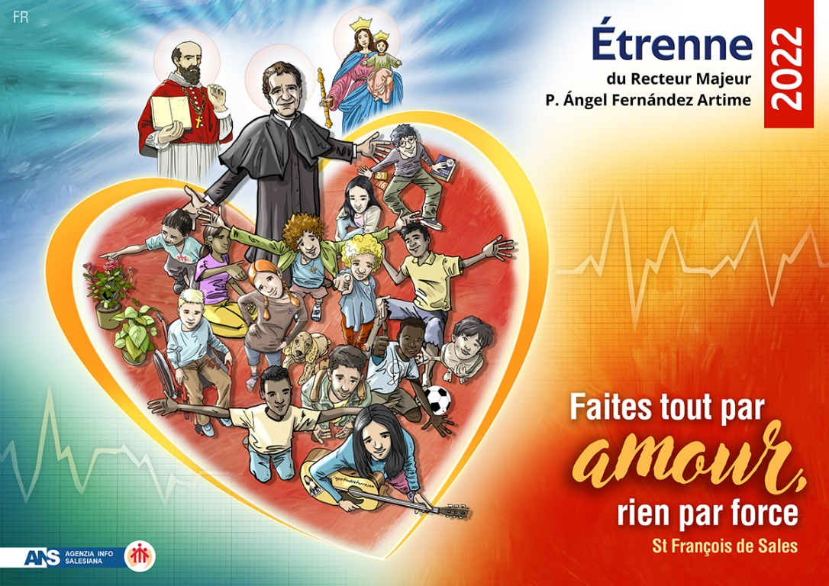

se connaître – ADMA São Paolo (Brésil)

Même dans des temps difficiles et de grandes épreuves que nous sommes en train de vivre, l’Association de Marie Auxiliatrice reste vivante et active et vit des jours de grâce et de beaucoup d’opportunités de conversion.
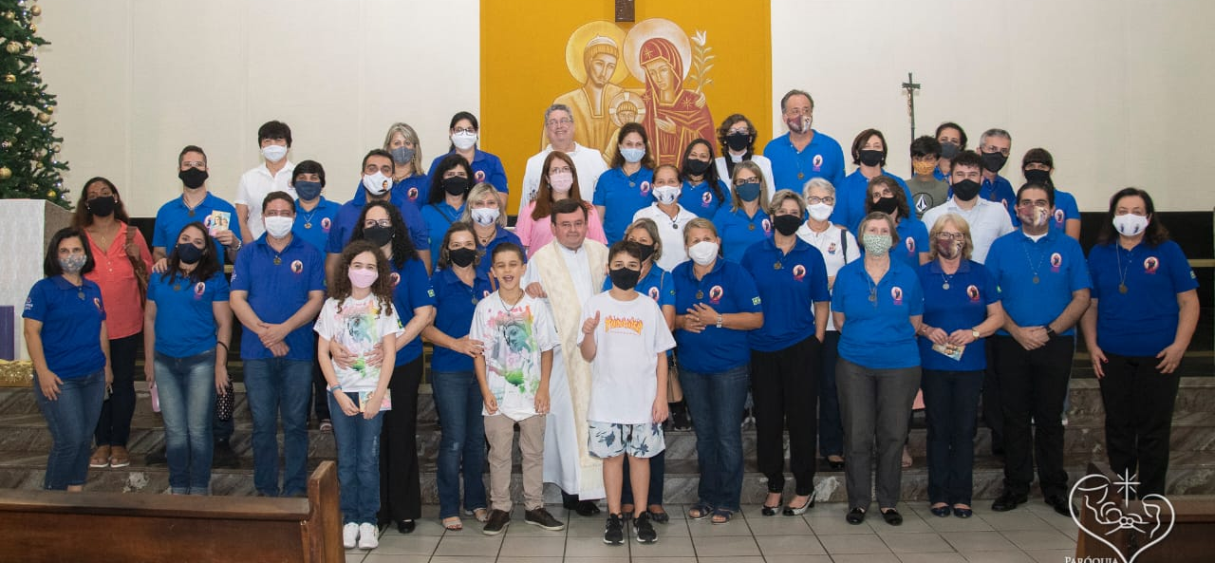
Appartenant à l’ADMA, nous devenons des témoins de l’amour de la Vierge et nous devons nous engager à la faire connaître et aimer. La Madone nous a invité à faire partie de cette Association spéciale, qui porte son nom, et ainsi nous avons donné une réponse généreuse et enthousiaste et nous devons persévérer.

Nous nous engageons à inspirer notre attitude spirituelle dans l’attitude de Marie, à faire de notre vie une adoration de Dieu. Comme elle, la Vierge de l’écoute, nous restons en écoute de la Parole de Dieu pour l’annoncer avec notre vie, dans la participation à la liturgie, dans l’Eucharistie et dans le sacrement de la Réconciliation.
Comme finalité propre et caractéristique de l’ADMA, nous avons maintenu la participation des groupes ADMA aux célébrations du 24 de chaque mois, aux formations mensuelles qui étaient organisées en ligne sur les différentes plateformes numériques que nous avons appris à gérer. Nous sommes présent(e)s à l’adoration de Jésus dans le Très Saint Sacrement chaque jeudi, aux visites de l’Aumônier de la Madone dans les familles des membres, à la prière du Saint Rosaire sur les places, des mille Ave Maria pour les vocations sacerdotales et religieuses, et à la collaboration dans la vie de la communauté paroissiale et dans le service social.
C’était un temps de grands défis, mais nous avons cherché à avoir la prière comme source de vie et d’espérance, en imitant Marie dans la spiritualité de la vie quotidienne. Nous avons cherché à cultiver dans nos familles et dans les lieux où nous vivons un climat chrétien d’accueil et de solidarité avec les malades, et surtout avec ceux qui ont eu la triste expérience du virus de COVID-19 dans leurs familles.
Nous cherchons à faire grandir notre attention envers les jeunes de l’ADMA-Jeunes, et les enfants de l’ADMA-Enfants en cette période difficile des privations matérielles et affectives, en restant toujours unis à eux dans leur cheminement et dans leurs difficultés.
Dans la Province de São Paulo (Saint Paul) nous avons 22 groupes, parmi lesquels, ADMA-Adultes, ADMA-Jeunes et ADMA-Enfants. Claudio Motta est le Délégué provincial de l’ADMA SP, pour le triennat 2022-2025.
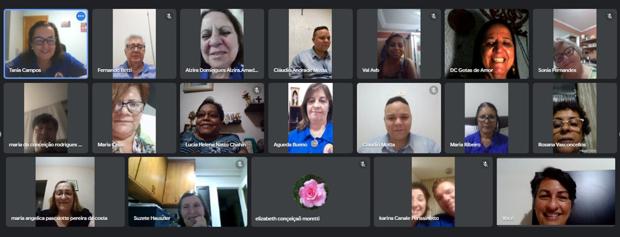

RÈGLEMENT

Le règlement de l’Association de Marie Auxiliatrice pour approfondir et actualiser notre identité
Article 5 – Participation aux biens spirituels (Deuxième partie)
Comme nous l’avons vu dans le précédent article, les membres participent aux indulgences et aux biens spirituels propres et à ceux de la Famille salésienne. À telle finalité, « il est nécessaire et suffisant d’être accueillis et ne pas être démis légitimement dans l’Association » (Can 306): placés sous le manteau de l’unique et commune mère, Marie Auxiliatrice, ils sont une partie vivante du Corps mystique du Christ, en communion de grâce et de solidarité spirituelle, laquelle permet d’exprimer la force de la Communion des Saints.
« Les membres, en outre, jouissent des fruits du culte et des prières qui s’élèvent dans la Basilique de Marie Auxiliatrice à Turin et dans les églises où est érigée l’Association ». Pour cela, le cheminement de foi et de grâce de chacun(e) tourne à l’avantage de tous (toutes) et la force de la prière réciproque, à travers l’intercession de l’Auxiliatrice, devient source des grâces dans la vie de chaque jour, en particulier dans les situations de souffrance et de difficulté.
Le lien qui qui se crée devient unité qui continue même après la mort: « Quand meurt un membre, les membres de son groupe sont invités à participer à l’Eucharistie de suffrage ». Nous croyons dans la spéciale protection de Marie Auxiliatrice justement « à l’heure de la mort » et nous nous confions à la miséricorde de Dieu: la prière de suffrage trouve dans la célébration de l’Eucharistie la majeure efficacité parce qu’elle est en même temps sacrifice d’adoration, d’action de grâce, d’expiation des péchés et pour implorer les grâces.
Tous les membres sont appelés à partager les joies, les espérances, mais aussi les obstacles et les défis du monde actuel, en se sentant unis à la Famille salésienne, en communion de prière et d’action, pour la promotion et la défense de la foi.

Andrea et Maria Adele Damiani

Chroniques de famille

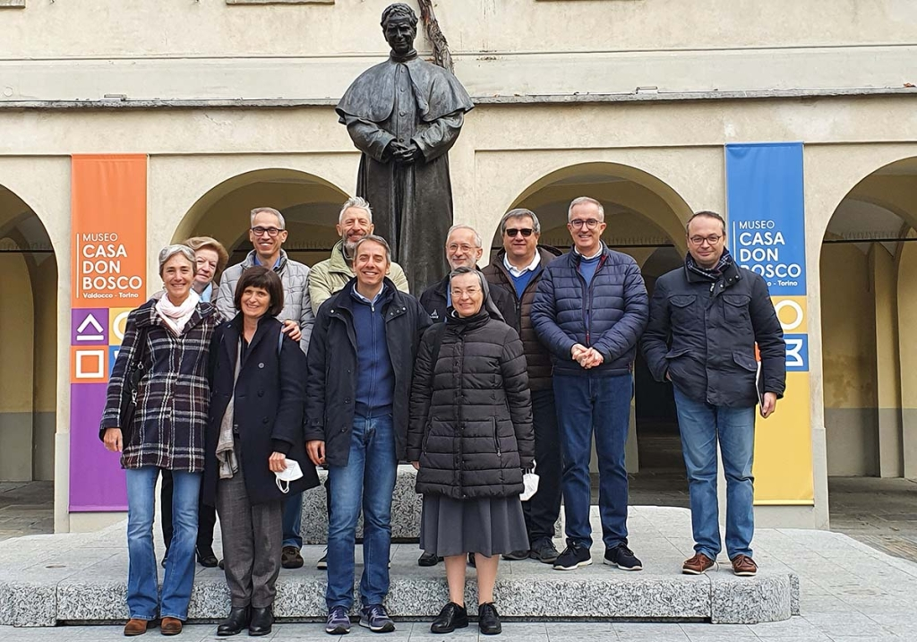

Italie-Turin-Novembre 2021-le samedi 13 Novembre 2021 s’est tenue à Valdocco la première rencontre du nouveau Conseil de la Présidence de l’Association de Marie Auxiliatrice (ADMA), qui avait été élu le 24 Octobre 2021 au cours de la 31ème Journée mariale. Le nouveau Conseil, présidé par Monsieur Renato Valera, s’est réuni et a commencé à travailler dans la ligne tracée par le Comité sortant, qui, comme « héritage » et don, a laissé une réflexion sur le parcours de l’Association de ces dernières quatre années et sur ce qui est important à préserver, ce sur quoi il est important de croître, sur les points d’attention et les projets lancés. Nombreux furent les retentissements chez les nouveaux conseillers pour mettre en exergue les aspects importants pour toute l’Association, à Valdocco et dans le monde: la consécration à Marie, la centralité du cheminement de foi ancrée aux deux colonnes de l’Eucharistie et de Marie, la simplicité dans le style et dans l’organisation, la centralité de la communion dans les relations, l’accueil, l’importance de la prière et de la formation, l’accompagnement des familles et des jeunes avec leurs familles, l’attention aux faibles et à la dimension populaire, le renforcement de l’identité et du charisme salésien. En outre, ont été attribuées les tâches et les charges aux nouveaux conseillers, le tout pensé dans l’optique du service à la mission.
Président: Renato Valera, Vice-Président: Chiara Audasso, Trésorier: Paolo Peirone, Secrétaire: Maria Pia Gallo, Conseiller pour la communication: Chiara Audasso, Conseiller pour la pastorale des jeunes et la famille: Beppe Sardella, Conseiller pour la formation: Tullio Lucca, Conseiller pour l’animation et la promotion de l’ADMA au niveau mondial: Giovanni Scavino, Conseiller pour la coordination et l’animation des réalités locales ADMA-Italie: Paolo Peirone, Conseillers pour l’animation de l’ADMA locale de Valdocco: Tullio Lucca et Luciana Bianchetti. Ainsi chaque conseiller aura, de cette façon, une attention spéciale et une responsabilité pour un domaine spécifique, pouvant impliquer d’autres membres de l’Association. Cela permettra d’avoir des équipes de travail qui aident toujours de plus l’Association à grandir dans la foi, dans l’amour pour Marie et dans le service aux frères et sœurs. Les membres laïcs du Conseil sont en plus accompagnés par:
Don Alejandro Guevara-SDB: Animateur mondial de l’Association
Don Roberto Carelli-SDB: Accompagnement, pastorale familiale et formation
Sœur Lucrecia Uribe-FMA: Déléguée mondiale FMA
Sœur Marilena Balcet-FMA: Déléguée du Piémont-FMA.

Donnez-vous à Jésus sans réserve:
Il se donnera à vous sans mesure.
(Saint François de Sales)

Contempler le mystère de l’Incarnation est l’invitation plus tendre de Dieu à donner notre propre vie par amour, confiants que Lui comble toutes nos espérances.
Marie avec son oui disponible et courageux est maîtresse de lumière et de force. Elle nous aide à faire des pas concrets dans notre vie. Qu’elle intercède pour nous pour que nous puissions dire chaque jour:
« Que s’accomplisse en moi ta Parole »
Comme Marie conservons en nous la lumière de Noël allumée, apportons-la partout, dans la vie de chaque jour.

La joie de Noel vous apporte paix et sérénité
Saint Noël 2021 et Bonne Année 2022
Renato Valera, Don Alejandro Guevara et Conseil ADMA Primaria de Turin -Valdocco

